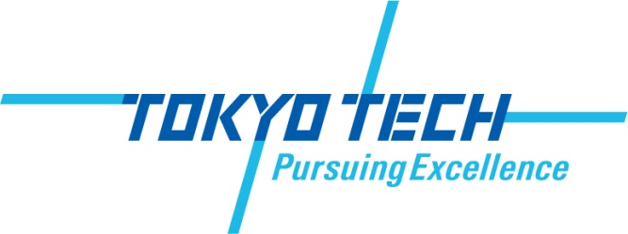
主催：一般社団法人蔵前工業会

共催：国立大学法人東京工業大学
東京工業大学環境エネルギー機構

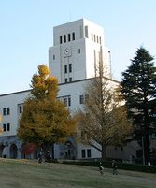
一般社団法人蔵前工業会（東京工業大学同窓会）は科学技術および産業の進歩発展を支援する活動を行っています。
東日本大震災以降、日本のエネルギー戦略に関してエネルギー費用の増大や貿易収支の悪化の影響もあり、単なる脱原発ではない総合的な判断が必要なことが理解されつつあります。我が国や地球全体の置かれている状況を定量的に把握・評価した上で戦略的な立案が求められています。
今回東京工業大学、東工大環境エネルギー機構の共催を得てセミナーを企画しました。環境、エネルギー、経済、リスク管理の全てにおいて持続可能な社会の構築を考える機会にしたいと思います。万障お繰り合わせの上、ご参加下さいますようご案内申し上げます。
記
１．日 時 2014年10月4日（土）講演会：13:30～17:40、交流会：17:45～19:30
２．場 所 東工大蔵前会館（大岡山駅前）１階
くらまえホール(講演会)，ロイアルブルーホール(交流会)
３．講演内容
講 演１：「次世代エネルギー社会をグローバルな視点で考える」
東京工業大学 理工学研究科 機械制御システム専攻 教授 岡崎 健 氏
講 演２：「低炭素社会にむけた熱エネルギー利用技術の高度化」
東京工業大学 原子炉工学研究所 准教授 加藤 之貴 氏
講 演３：「無限の資源“水素”を活かす社会インフラ」
千代田化工建設株式会社 元社長 関 誠夫 氏
講 演４：「燃料電池自動車の開発と初期市場の創出」
トヨタ自動車株式会社 技術統括部 担当部長 河合 大洋 氏
４．会 費 講演会は無料。
交流会参加費は一般 3,000円(当日支払)、 学生無料。
５．申 込 下記ＵＲＬを開き、申込フォームに必要事項を記入の上、申込みください。
申込みは 2014年9月30日(火) までにお願い申し上げます。
https://www.kuramae.ne.jp/kagakugijutsu_seminar_entry/
尚、本セミナーの開催案内は蔵前ジャーナルのほか、蔵前技術士会、くらりか、
蔵前ベンチャー相談室および蔵前工業会のＨＰにも掲載いたします。
以上

